**Procédure d’utilisation Wafw00f**

**SOMMAIRE**

1 Objet du document 3

2 Wafw00f 3

2.1 Man 3

2.2 Utilisation 3

# Objet du document

Ce document présente la procédure d’utilisation de l’outil **Wafw00f**.

# Wafw00f

## Man

Pour avoir une liste des options disponibles avec Wafw00f, taper la commande ***wafw00f -h***

## Utilisation

Le squelette de Wafw00F est :***wafw00f [options] url***

Pour lancer une détection avec Wafw00f, taper la commande : ***wafw00f url***, par exemple : ***wafw00f http://www.victim.org/***

Quelques options utiles :

* *-l*: permet d’afficher la liste des WAF que Wafw00f est capable de détecter ;
* *-a*: permet de forcer de ne pas arrêter la recherche à la première découverte. Il va forcer la recherche de tous les WAF ;
* *-t TEST* : force la recherche pour un WAF spécifique ;
* *-v*: active le mode verbose, plus il y a de "v" et plus le niveau de verbosité est élevé.

1. Wafw00f a détecté la présence d’un WAF avec le modèle précis (ISA Server).

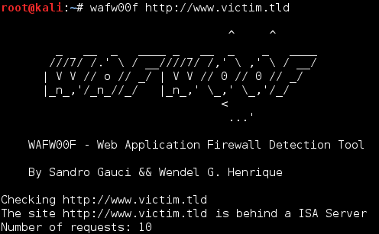

1. Wafw00f a détecté la présence d’un WAF, mais sans pouvoir identifier le modèle.

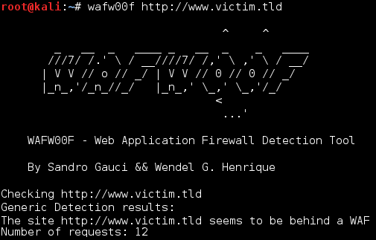

1. Wafw00f n’a pas détecté la présence d’un WAF.

